**Université Ibn Zohr Programmation C - SMI4**

**Faculté des Sciences d’Agadir Année Universitaire 2019-2020**

**Département d’Informatique**

**Mini-Projet en Langage C**

**« Gestion de location de voitures »**

**Etudiant 1 :**

**Nom :** Akerkkaou.

**Prénom** : Salaheddine.

**CNE** : 19-01580009.

**Etudiant 2 :**

**Nom**: Hadou.

**Prénom :** Mohamed.

**CNE :** 19-01590004.

Notre code consiste à réaliser toutes les opérations nécessaires pour la gestion des clients (locataires), la gestion des voitures et la gestion des locations.

On manipule les données qui sont enregistrées dans les fichiers « voiture », « client », « contrat », à partie des structures convenables.

Premièrement on affiche le menu principal :

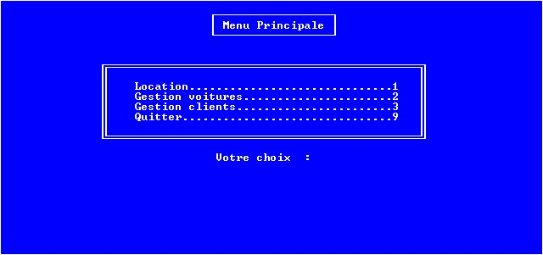

Si l’utilisateur choisi la location :

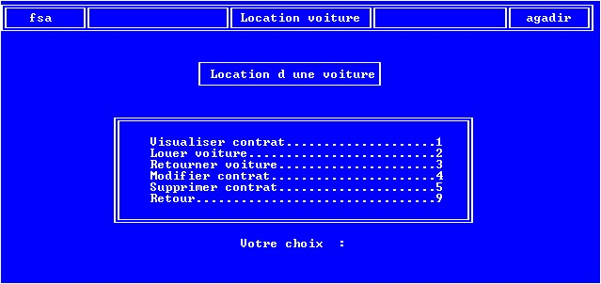

Le problème qu’on a trouvé là est comment manipuler les données des fichiers (modification, suppression….), pour faire ça il faut les parcourir, on a essayé de les parcourir on utilisant des fonctions ordinaire fichiers, le problème se pose dans lseek , cette dernière perde beaucoup de temps et risque faire des fautes.

La solution est d’utiliser les fichiers binaires dont les données sont initialisées dans des structures qui pointent vers une liste qui manipule les données. Comme ça on peut modifier et supprimer ce qu’on veut.

On a La même façon pour la gestion des voitures et gestion clients (structures qui pointent vers des listes qui fait manipuler les données).

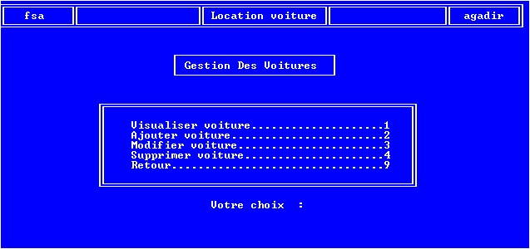

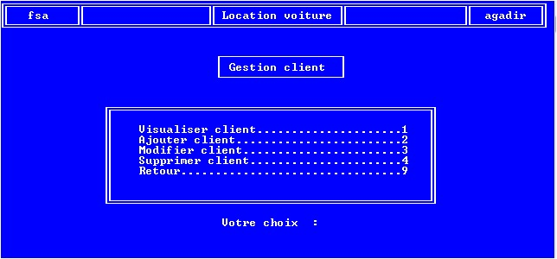

Et voilà l’affichage des client et des voiture :

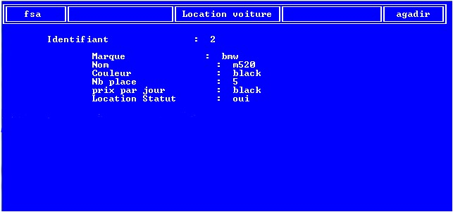

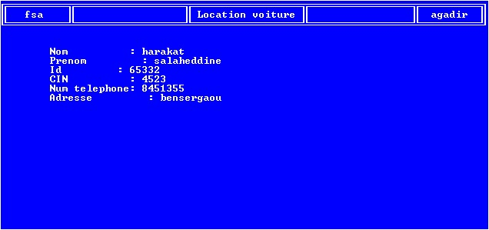

**On général nous avons utilisé des boucles while et for pour changer, supprimer,… les éléments (ce qu’on a vu dans le cours) .**

**Aussi des fonctions récursives pour faciliter le travail et minimaliser la complexité.**

**Merci**